**Reporte de actividades y requerimientos**

**Proyecto: Plataforma de Distribución de Recursos a Municipios y Entidades**

**Perfil: Arquitect, DBA**

**Agosto 2022**

Autor: INAP

Fecha de creación: 31 de agosto, 2022

Última modificación: 31 de agosto, 2022

Documento de Referencia: N/A

Versión: V.1

**Plataforma de Distribución de Recursos a Municipios y Entidades**

# **1. OBJETIVO DE LA IMPLEMENTACIÓN**

## Eficientar la gobernabilidad y los tiempos de atención a los diversos procesos administrativos transversales dependientes de sus plataformas de información, sumándole un enfoque para la implementación de la mejora continua.

# **2. OBJETIVOS ESPECÍFICOS**

## - Crear e Implementar un sistema integral para el proceso de Distribución de las Participaciones Municipales

## - Eficientar la distribución de las participaciones municipales a través del uso de software, automatizando dentro de lo posible las operaciones realizadas manualmente

## - Reducir el tiempo requerido y facilitar a los involucrados el proceso del cálculo y distribución de las participaciones municipales, realizando la menor cantidad de pasos posibles.

## - Unificar el punto donde se definen y realizan los cálculos de la distribución de las participaciones Municipales.

## - Permitir realizar un sistema de consultas al día con desglose sobre los cálculos realizados para la distribución de las participaciones Municipales

# **3. VENTAJAS**

* Módulo de Administración
* Módulo DCPH
* Módulo DAMOP
* Módulo DCCP
* Módulo DPCP
* Módulo DAF
* Micro sitio (Municipios)
* Micro sitio OPD’s
* Administración Configuración
* Servicios Digitales Gubernamentales:
  + CURP
  + INEGI
  + CONEVAL
  + Banxico
  + Etc
* Firma avanzada SAT

# **4. REQUERIMIENTO**

Construir una plataforma web automatizada en donde se administren la **Distribución de Participaciones Municipales, Distribución de Participaciones Federales, Distribución de Aportaciones Municipales, Distribución de Aportaciones Federales, Distribución de Recursos a OPD’s**, misma que permitirá cumplir con los requerimientos citados de acuerdo al flujo indicado en los levantamientos de proceso.

La plataforma estará preparada para llevar a cabo el flujo contemplado para las áreas involucradas: Módulo Municipios (micrositio), Módulo OPD’s (micrositio), Dirección de Coordinación de Planeación Hacendaria (CPH), Presupuesto y Control Presupuestal (DPCP), Dirección de Contabilidad y Control Presupuestal (DCCP), Dirección de Atención a Municipios y Organismos Paraestatales (DAMOP), Dirección de Administración Financiera (DAF).

**Alcance:**   
El objetivo principal del presente proyecto es el desarrollo de la **Plataforma de Distribución de Recursos a Municipios y Entidades**, misma que permitirá cumplir con los requerimientos de acuerdo a los procesos que cada área involucrada realice en el procesamiento de la información que le compete de acuerdo al flujo indicado en el diagrama del proceso y a saber las áreas involucradas serían Coordinación Hacendaria, Dirección de Presupuesto y Control Presupuestal, Dirección de Atención a Municipios y Organismos Paraestatales, Dirección de Administración Financiera, y un Fideicomiso.

## Detalle general:

Desarrollo de plataforma de participaciones municipales (Versión web), el cual incluye:

* + Acceso a plataforma
  + Apartado de administración de la plataforma (catálogos, usuarios, perfiles)
  + Apartado de administración por parte de las áreas según aplique
  + Apartado de consultas y reportes
* Integración del Uso Avanzado de Firma Electrónica, para flujos de aprobación de la documentación generada por el proceso
* Desarrollo de micro sitio

## Elementos técnicos

* Se tuvieron reuniones con los usuarios para presentar las maquetas para las áreas CPH, DAMOP, DCCP.
* Se han atendido comentarios y se han presentado ajustes para las maquetas de CPH, DAMOP, Municipios.

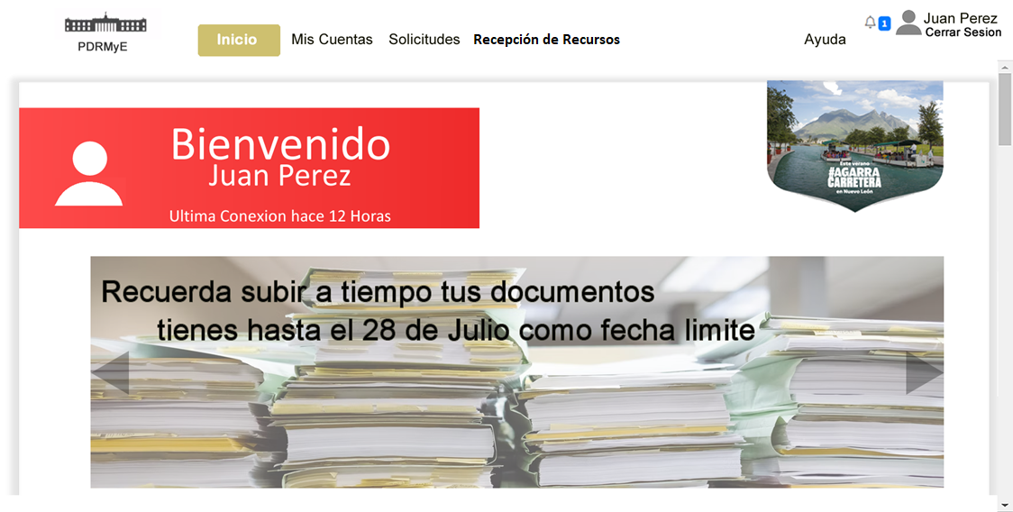

***Ilustración:*** *Maqueta Municipios - Inicio Perfil Municipios*

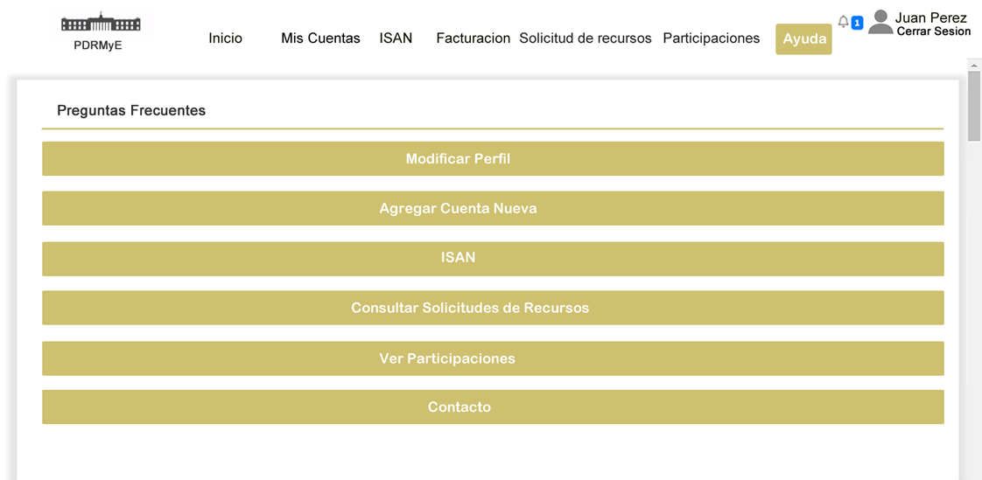

***Ilustración:*** *Maqueta Municipios – Preguntas frecuentes*

* Se presentó la maqueta de Municipios a los usuarios del área de DAMOP para recibir el VoBo y agendar una fecha para la presentación de la maqueta a los Municipios designados por el área de DAMOP.
* Se ha presentado una propuesta para la maqueta para el módulo de “Documentación electrónica”, para el uso de la e.firma en los oficios al equipo TI de la SFyTGE.

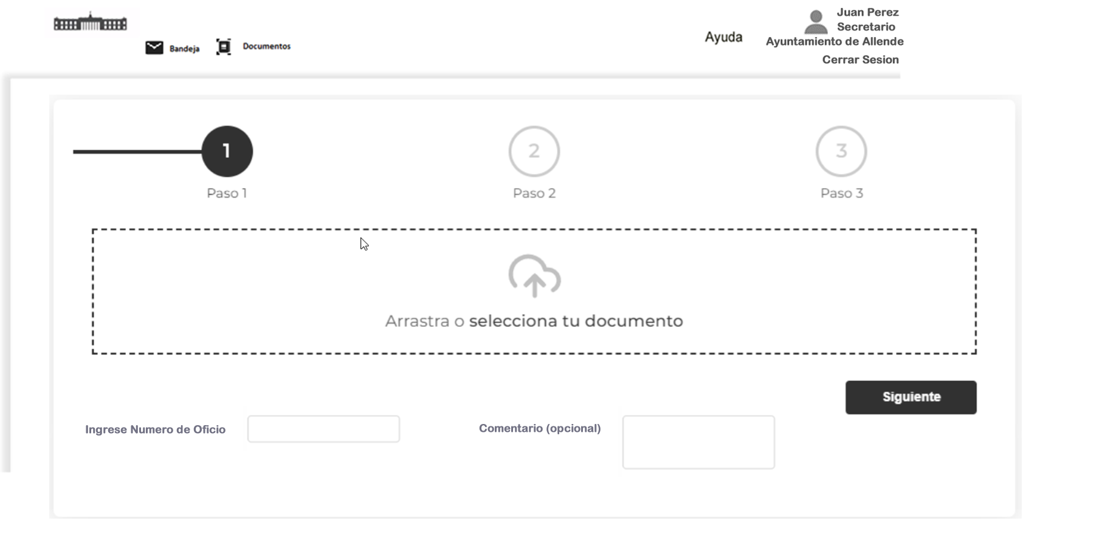

***Ilustración:*** *Maqueta Documentación electrónica - Adjuntar documento a firmar*

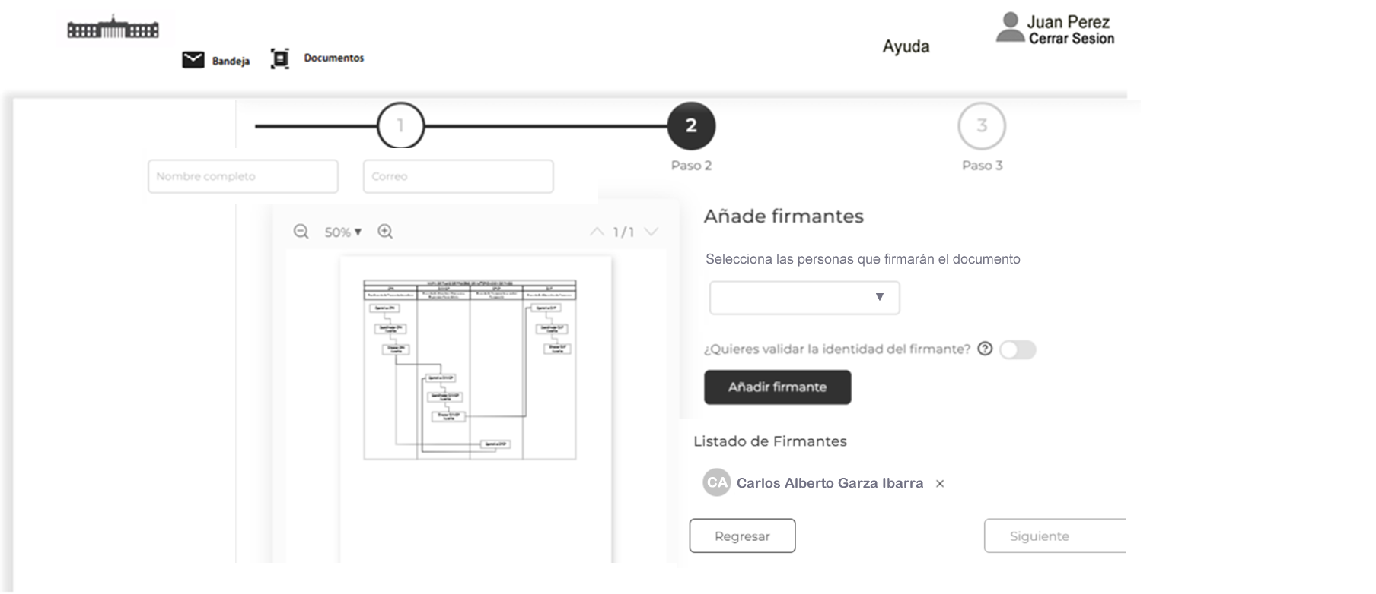

***Ilustración:*** *Maqueta Documentación electrónica – Añadir firmantes*

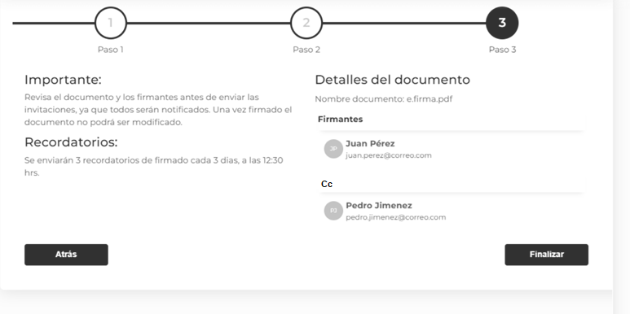

***Ilustración:*** *Maqueta Documentación electrónica – Enviar documento a firmar*

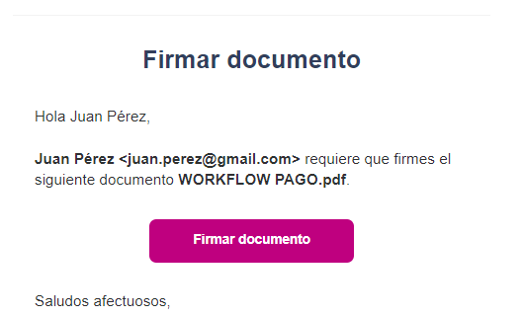

***Ilustración:*** *Maqueta Documentación electrónica – Recepción de correo*

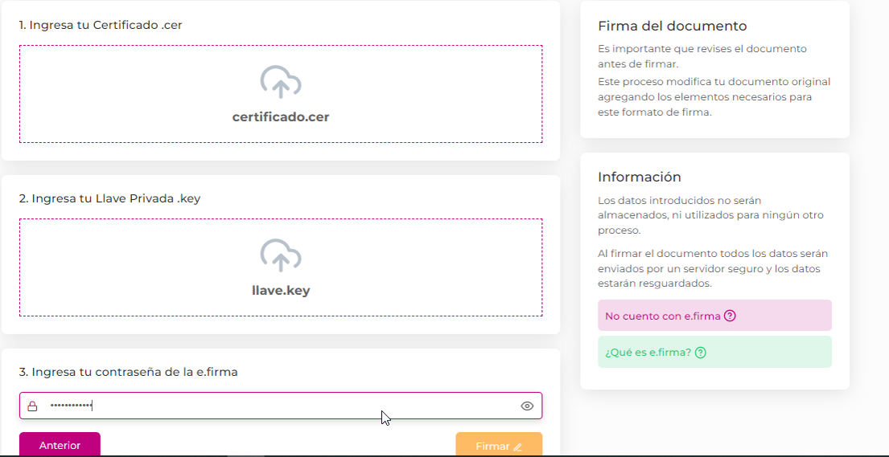

***Ilustración:*** *Maqueta Documentación electrónica – Firma, se adjuntan .cer | .key | password*

* Se han atendido los comentarios en la maqueta expuesta al equipo de TI de la SFyTGE.
* Se tuvo reunión KickOff el 25-Ago-22 con el usuario de OPD’s Fernando Chavez
* Se ha tenido 1 sesión de levantamiento de procesos para las OPD’s, se encuentra en proceso, (se han revisado los procesos para los recursos Estatales con el usuario), habrá reuniones para presentar el resto de los procesos.
* Se ha trabajado en la planeación del cronograma de trabajo de la plataforma PDRMyE para las etapas de (Inicio y planificación | Diseño y Desarrollo), tomando en cuenta las áreas involucradas, semanalmente se irá presentando porcentaje de avance.

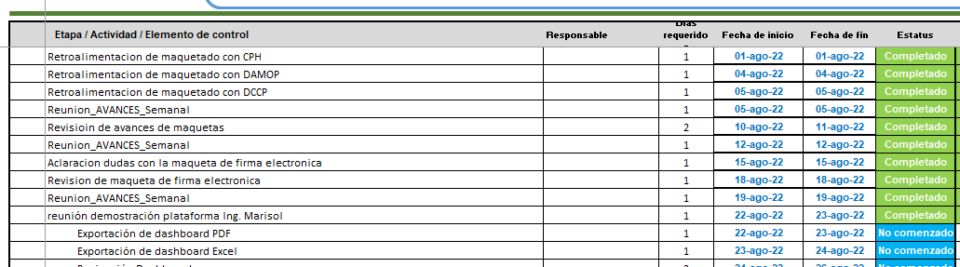

***Ilustración:*** *Construcción cronograma de trabajo*

* Se ha trabajado en la codificación de los CRUD de los catálogos en BD y backend.
* Se han generado plantillas para migrar la información para el catálogo de Municipios y coeficientes para el Art 14 Fracción 1, Fracción II y Fracción III.
* Se han realizado pruebas unitarias para el funcionamiento del acceso con Oauth 2.0

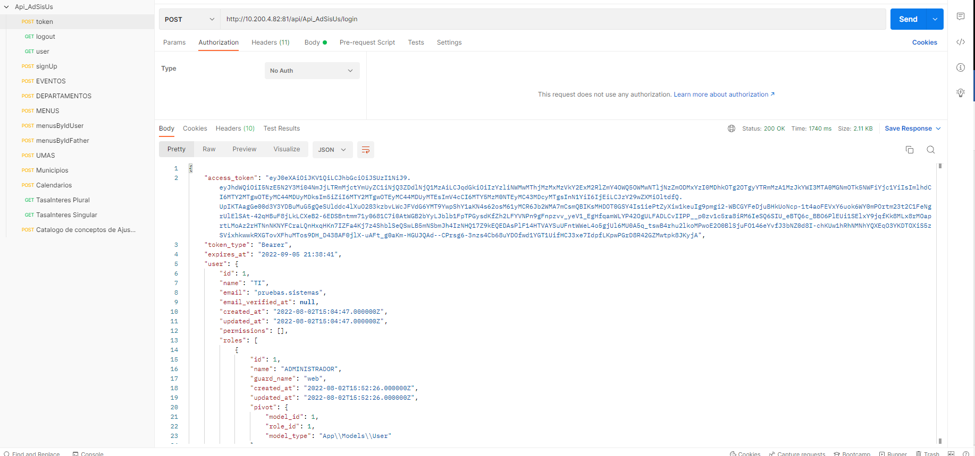

***Ilustración:*** *Construcción login en el entorno desarrollo*

* Se ha trabajado en la codificación del FrontEnd y backEnd para el LogIn y LogOut.

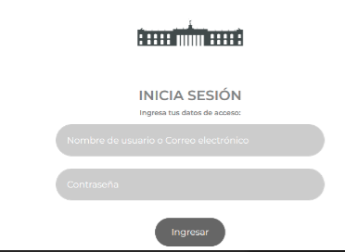

***Ilustración:*** *Construcción LogIn / LogOut en el entorno desarrollo*

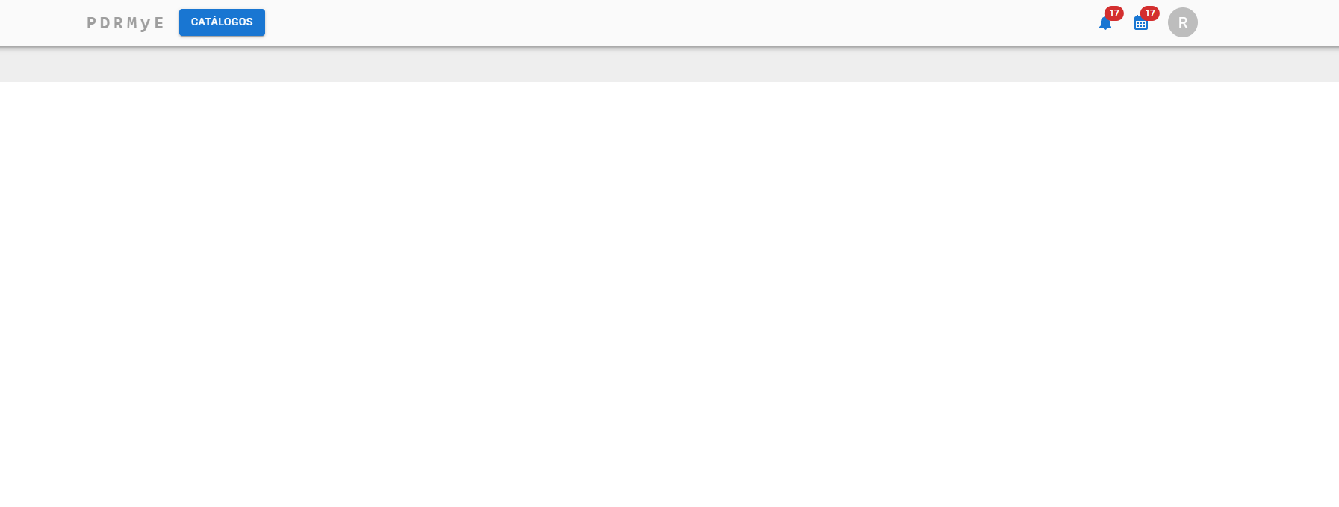

***Ilustración:*** *Construcción pantalla inicio de sesión de usuario*

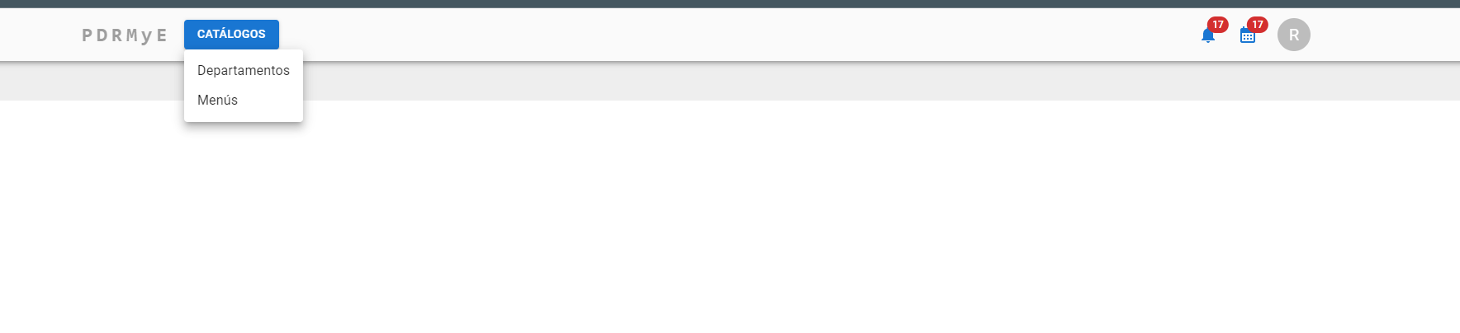

***Ilustración:*** *Avance configuración de menús, de acuerdo al perfil y rol asignado*

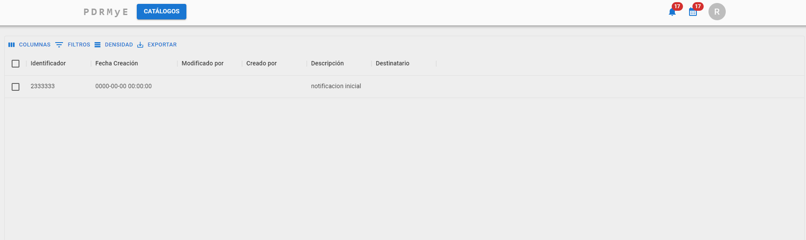

***Ilustración:*** *Configuración de menús, de acuerdo al perfil y rol asignado*

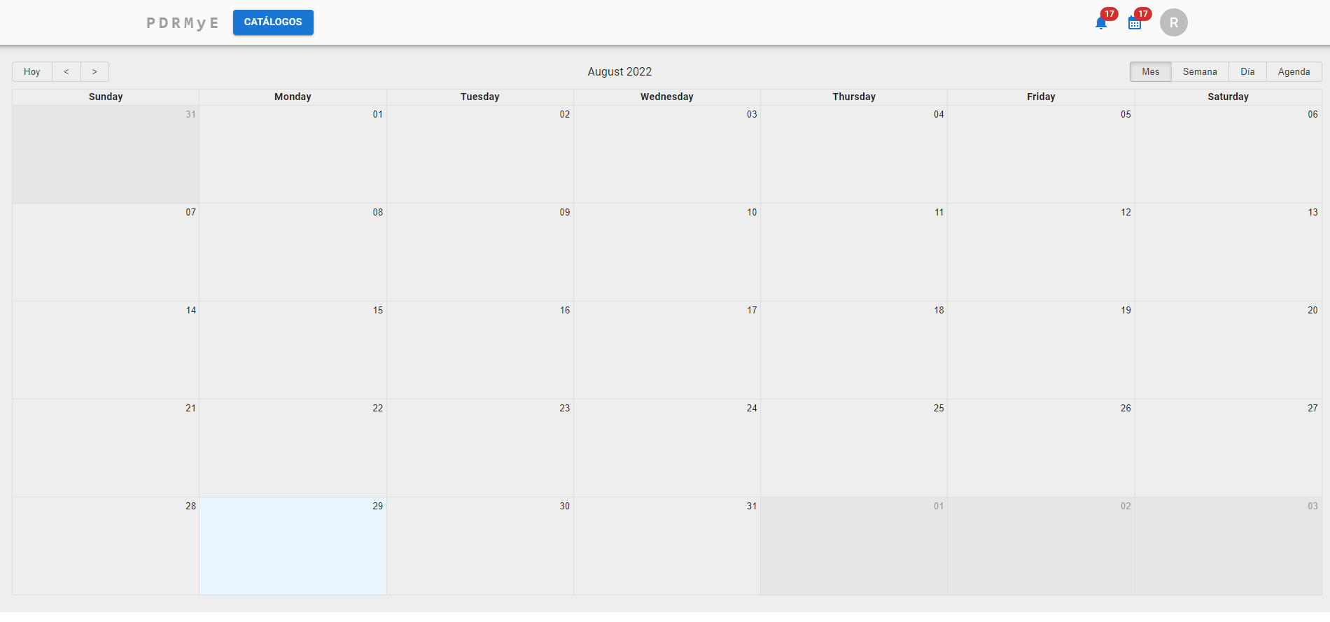

***Ilustración:*** *Avance desarrollo FrontEnd calendario*

* Se han atendido juntas semanales los días viernes para mostrar los avances de los proyectos con usuarios de SFyTGE de las áreas:
  + Coordinación de Planeación Hacendaria (CPH)
  + Dirección de Presupuesto y Control Presupuestal (DPCP)
  + Dirección de Contabilidad y Control Presupuestal (DCCP)
  + Dirección de Atención a Municipios y Organismos Paraestatales (DAMOP)
  + Dirección de Administración Financiera (DAF)
  + Tecnologías de la Información (TI)
  + Municipios
  + OPD’s

**5. DESGLOSE DE ACTIVIDADES DBA**

|  |  |  |
| --- | --- | --- |
| **#** | **Actividad** | **Responsable** |
| **1** | Creación de Store Procedures en BD para los CRUD en el entorno de desarrollo de los catálogos:   * sp_aportaciones * sp_avisos * sp_calendarios * sp_conceptos * sp_departamentos * sp_diasfestivos * sp_estatus * sp_eventos * sp_fondos * sp_menus * sp_municipios * sp_Munfacturación * sp_Munfideicomisos * sp_Munisan * sp_Munpoblacion * sp_Mnpobreza * sp_Munpobrezaext * sp_Munpobrezamod * sp_Munproyec * sp_Munrecaudacion * sp_Munrefrendos * sp_Munterritorio * sp_participaciones * sp_periodos * sp_roles * sp_umas | Arquitect, DBA |
| **2** | Pruebas unitarias desde Postman para las apis en el entorno de desarrollo, para:   * LogIn | LogOut * Tasa de interés * Municipios * Calendario * Departamentos * Eventos * Menus * UMAS * consumo de api para la tasa de interés desde el sitio de Banxico | Arquitect, DBA |
| **3** | Codificación front end para el login, menus, calendario, notificaciones para el entorno de desarrollo. | Arquitect, DBA |
| **4** | Creación de Apis para el cálculo del Fondo ICV  Pruebas unitarias de las Apis | Arquitect, DBA |
| **5** | Configuración del proceso para generar el track del Work flow de las diferentes áreas de la app  Tablas BD:  Triggers en BD:  tr_RegistraHistoriaINS  tr_RegistraHistoriaUP | Arquitect, DBA |
| **6** |  | Arquitect,DBA |

# **4. FIRMAS**

|  |  |
| --- | --- |
| **ELABORA** | **AUTORIZA** |
| Ing. Alberto Sobrado Garnica Asociado INAP | Ing. Néstor Ibarra Palomares Responsable de Tecnologías de Información |

**\*\*\*\*\*\*\*\*\*\*\*\*\*\*\*\*\*\*\*\*\*\*\*\*\*\*\*\*\*\*\*\*FIN DEL DOCUMENTO\*\*\*\*\*\*\*\*\*\*\*\*\*\*\*\*\*\*\*\*\*\*\*\*\*\*\*\*\*\***